# **Bài 11. HAI ĐƯỜNG THẲNG SONG SONG**

**Câu 1.** Quan sát bốn tuyến đường trong Hình  và trả lời các câu hỏi sau:

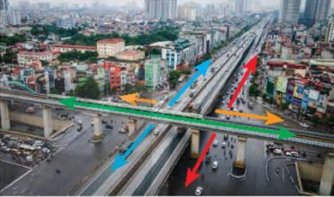

Hình 

a) Hai tuyến đường nào giao nhau?

b) Hai tuyến đường nào không giao nhau?

c) Hai tuyến đường nào song song?

**Câu 2.** Một chiếc gậy được đặt một đầu dựa vào tường và đầu kia trên mặt sàn (H.4.20).

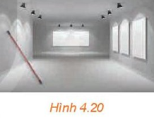

Hỏi có thể đặt chiếc gậy đó song song với một trong các mép tường hay không?

**Câu 3.** Một bể kính chứa nước có đáy là hình chữ nhật được đặt nghiêng như Hình 4.26.

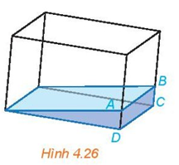

Giải thích tại sao đường mép nước  song song với cạnh  của bể nước.

**Câu 4.** (Đố vui) Khi hai cánh cửa sổ hình chữ nhật được mở, dù ở vị trí nào, thì hai mép ngoài của chúng luôn song song với nhau (H.4.29). Hãy giải thích tại sao.

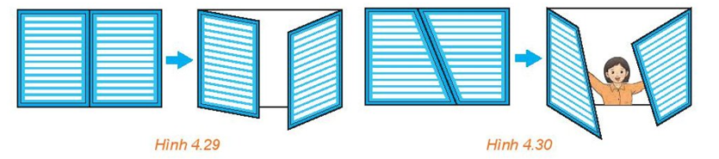

Nếu hai cánh cửa sổ có dạng hình thang như Hình 4.30 thì có vị trí nào của hai cánh cửa để hai mép ngoài của chúng song song với nhau hay không?

**Câu 5.** Mô tả vị trí giữa các cặp đường thẳng  và  và  và  có trong hình bên.

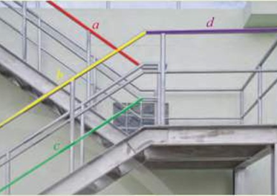

**Câu 6.** Hãy chỉ ra các ví dụ về hai đường thẳng song song, cắt nhau và chéo nhau trong hình cầu sắt ở Hình 6.

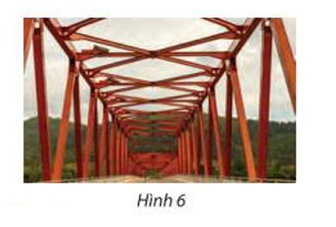

**Câu 7.** Một chiếc lều (Hình 16a) được minh họa như Hình .

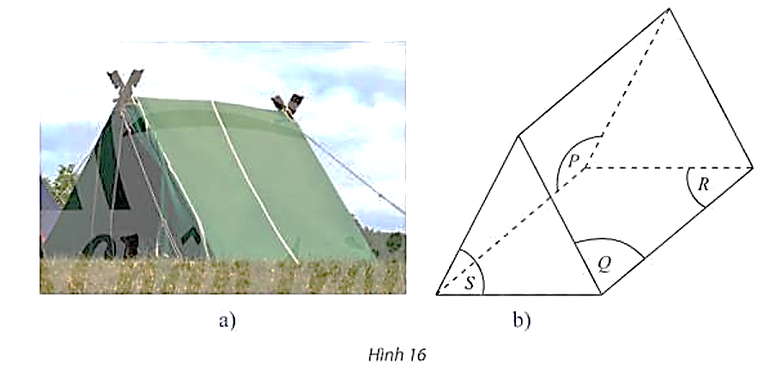

a) Tìm ba mặt phẳng cắt nhau từng đôi một theo ba giao tuyến song song.

b) Tìm ba mặt phẳng cắt nhau từng đôi một theo ba giao tuyến đồng quy.

**Câu 8.** Chỉ ra các đường thẳng song song trong mỗi hình sau. Tìm thêm một số ví dụ khác về các đường thẳng song song trong thực tế.

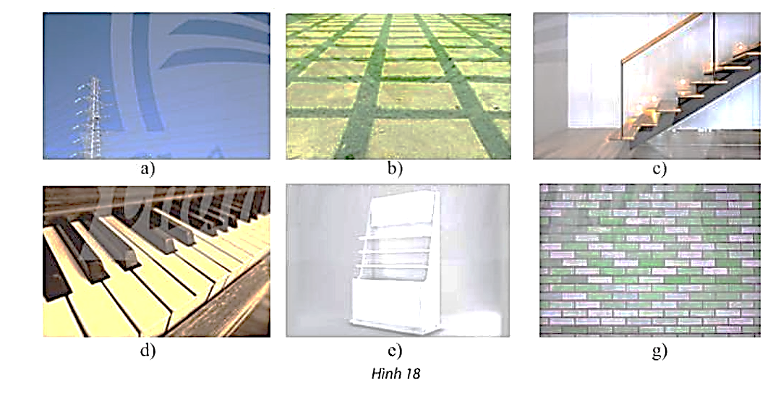

**Câu 9.** Trong thực tế, ta quan sát thấy nhiều hình ảnh gợi nên những đường thẳng song song với nhau. Chẳng hạn các cột treo cờ của tổ chức và các nước thành viên ASEAN (Hình 30).



Hai đường thẳng song song trong không gian có tính chất gì?

**Câu 10.** Quan sát một phần căn phòng (Hình 35), hãy cho biết vị trí tương đối của các cặp đường thẳng  và  và  và .

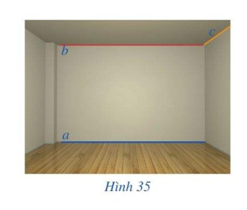

**Câu 11.** Quan sát phòng học của lớp và nêu lên hình ảnh của hai đường thẳng song song, cắt nhau, chéo nhau.

**Câu 12.** Quan sát Hình 43 và cho biết vị trí tương đối của hai trong ba cột tuabin gió có trong hình.



Hình 43

**Câu 13.** Một chiếc thang được đặt sao cho hai đầu của chân thang dựa vào tường, hai đầu còn lại nằm trên sàn nhà .

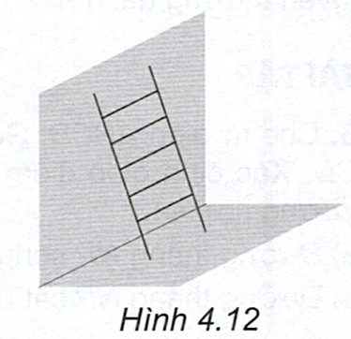

Biết rằng chiếc thang có dạng hình chữ nhật, hãy giải thích vì sao hai đầu của chân thang nằm trên sàn nhà lại cách đều đường chân tường.

**Câu 14.** Bạn Hà lấy một tờ giáy hình chữ nhật và gấp tờ giấy sao cho hai mép của tờ giấy song song với nhau .

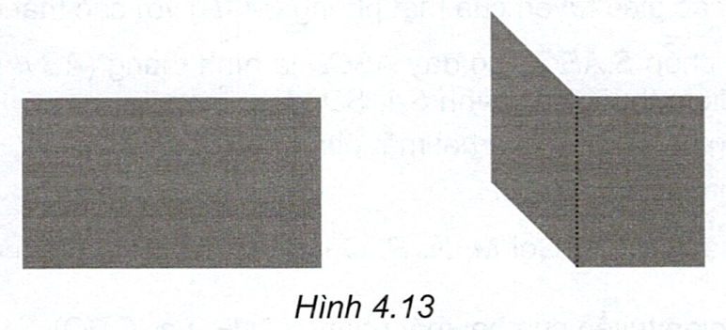

Hà thấy rằng dù gấp thế nào thì đường nếp gấp vẫn luôn song song với hai mép của tờ giấy. Hãy giải thích vì sao.

**Câu 15.** Quan sát hình căn phòng (Hình 16), hãy cho biết vị trí tương đối của các cặp đường thẳng  và  và  và .

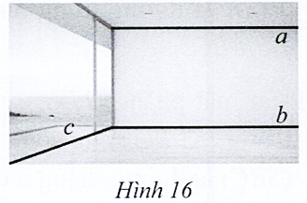

Tài liệu được chia sẻ bởi Website VnTeach.Com

https://www.vnteach.com